1. cd chatroom (進入chatroom資料夾)

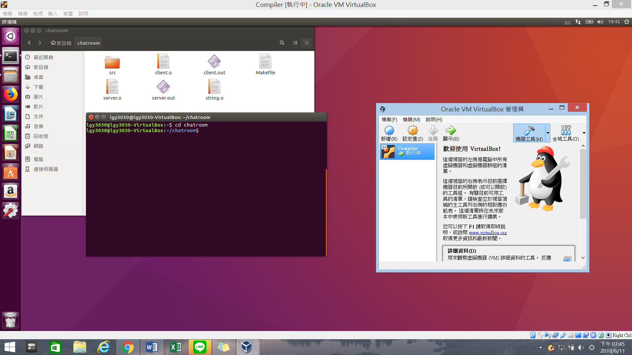

1. make (產生server.out和client.out)

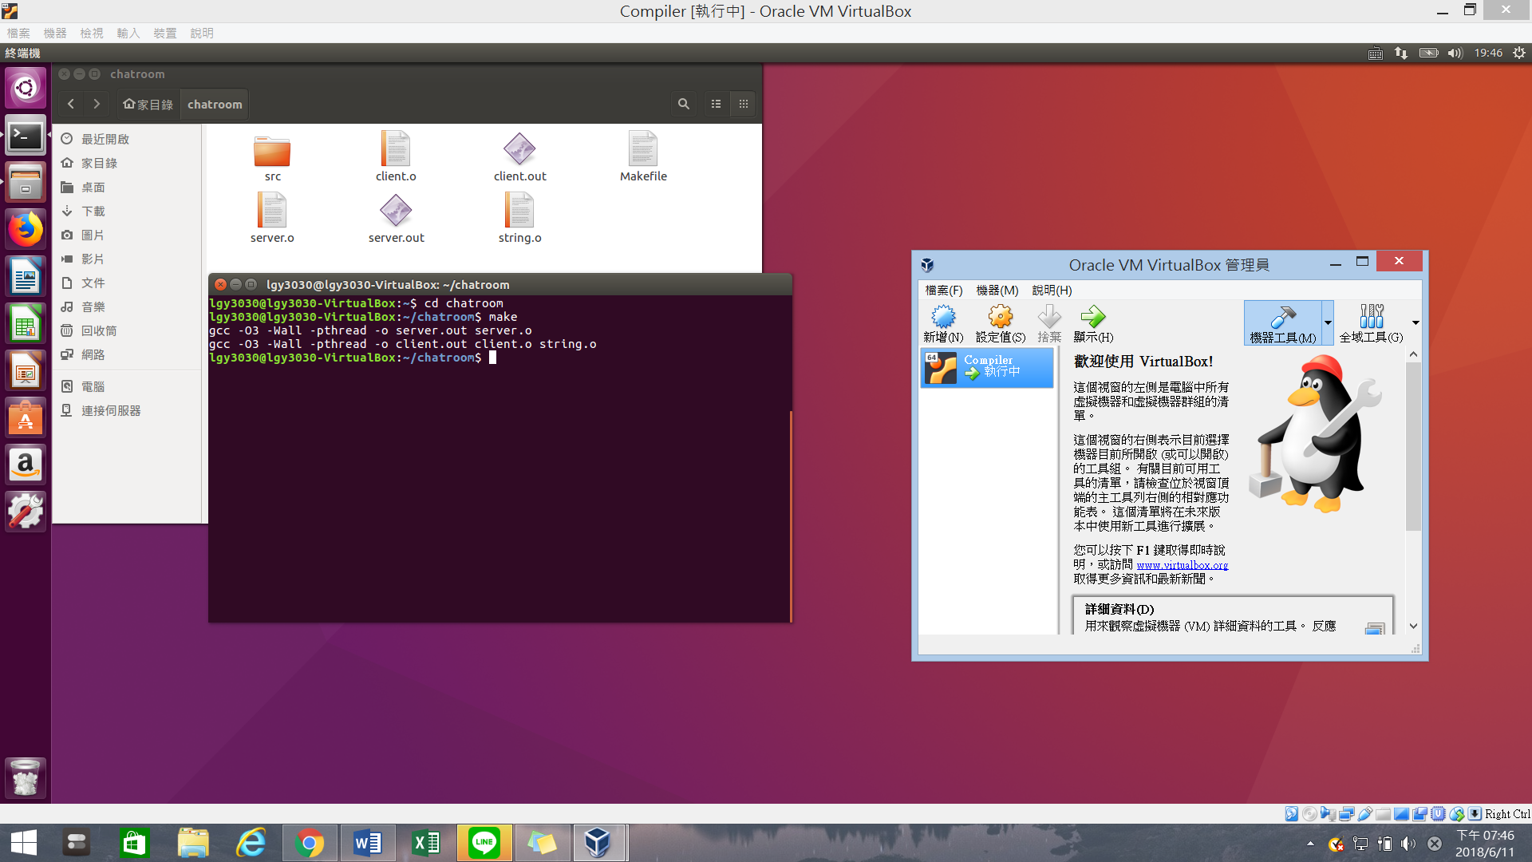

1. ./server.out (執行server.out)

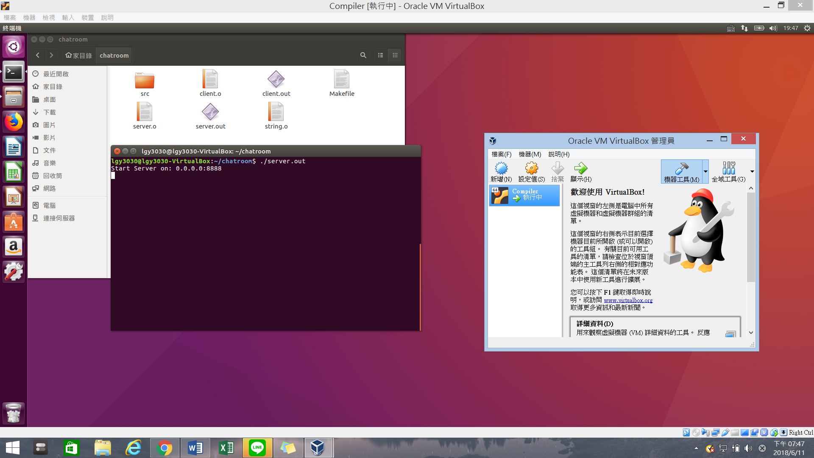

1. ./client.out (執行client.out)

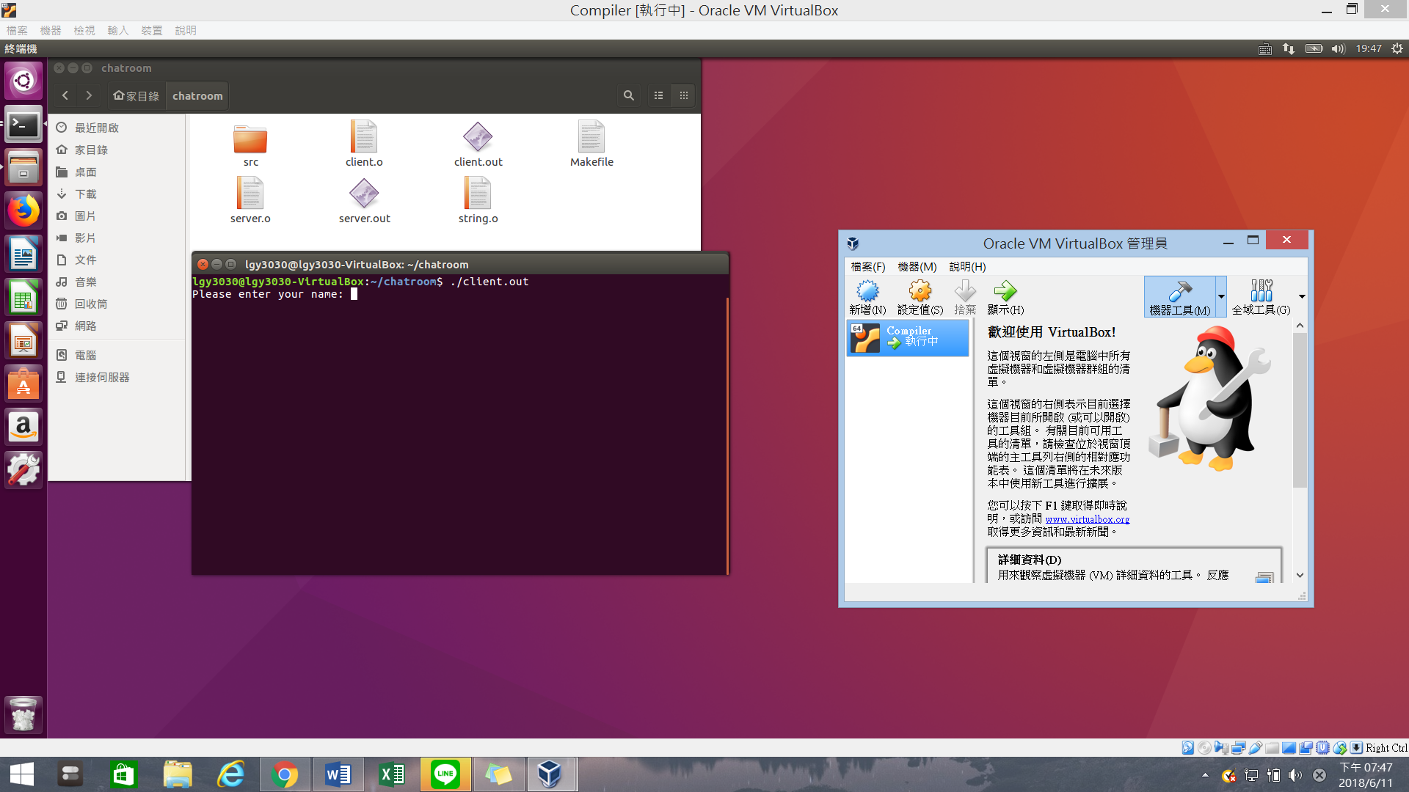

1. 輸入client的名字

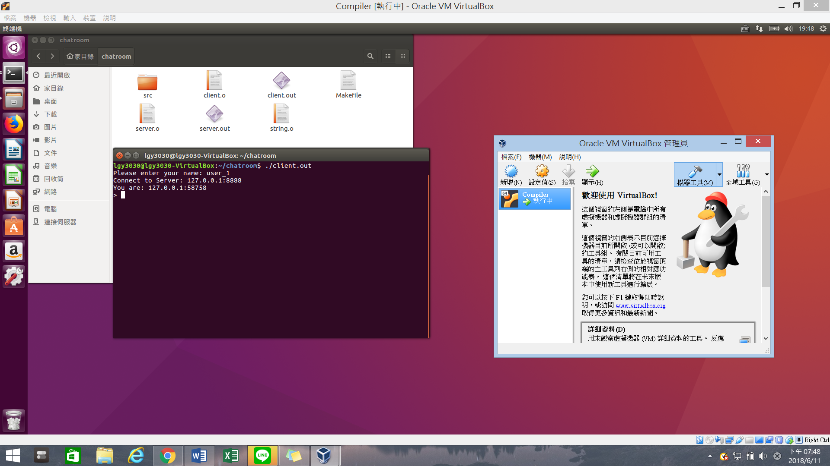

1. 總共開1個server, 3個client

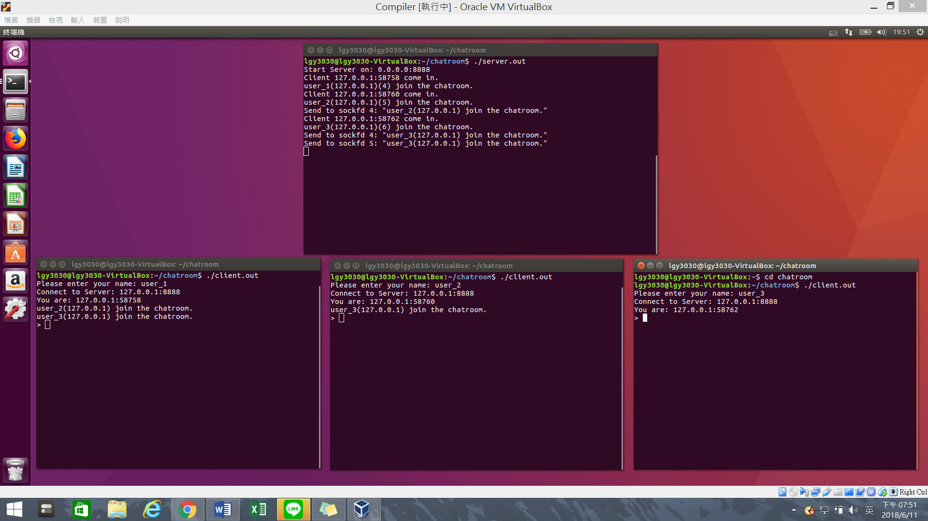

1. 在user_1輸入Hi! I’m user_1,其他client也會接收到

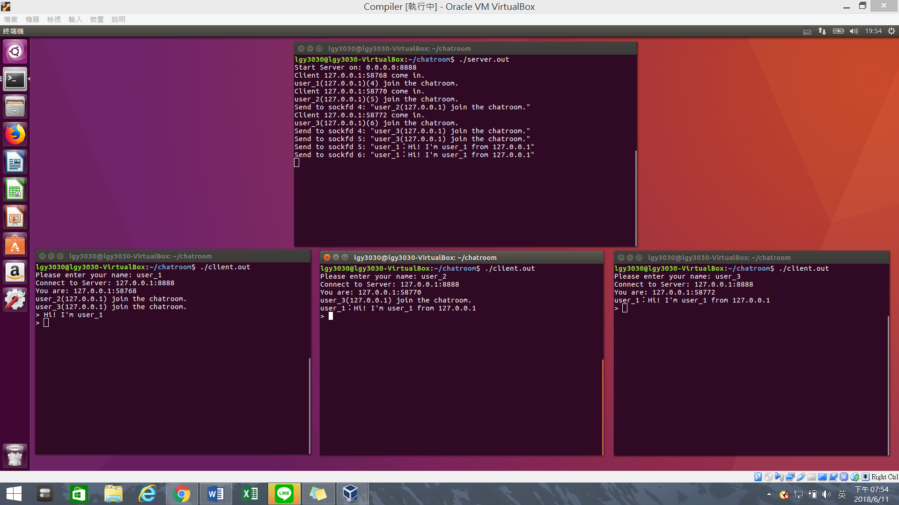

1. 在user_2輸入Hi! I’m user_2,其他client也會接收到

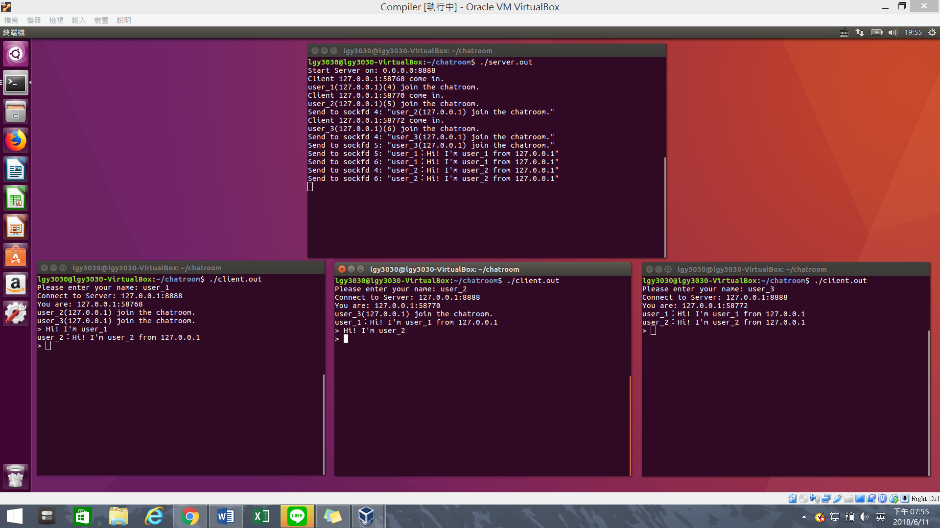

1. 在user_3輸入Hi! I’m user_3,其他client也會接收到

